# 数据集说明

1、本次数据train文件包括用户id、电影id、时间戳列。基本和上次相同，比之前加了一些数据（指总记录数，即行数），这次没有对时间戳进行处理，如下：

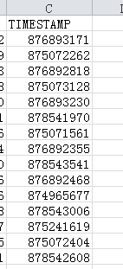

时间戳值越大表示日期离我们现在的时间越近。百度可以查到excel公式可以将时间戳转化为我们熟悉的XXXX年XX月XX日 XX时XX分XX秒，请各位选手根据自己的需求转化或不转化数据。

2、在答题纸中有用户id、电影id、是否预测（pred）,如果该用户，该个电影会被推荐pred中写1，否则写0

# 3、评分标准采用F score

由于本次数据答案判断较为复杂，提交答案后请耐心等待大概20-30秒。每个选手每天10次机会，如果不使用或者不使用完毕，视为自动放弃提交的权利，不会积累。